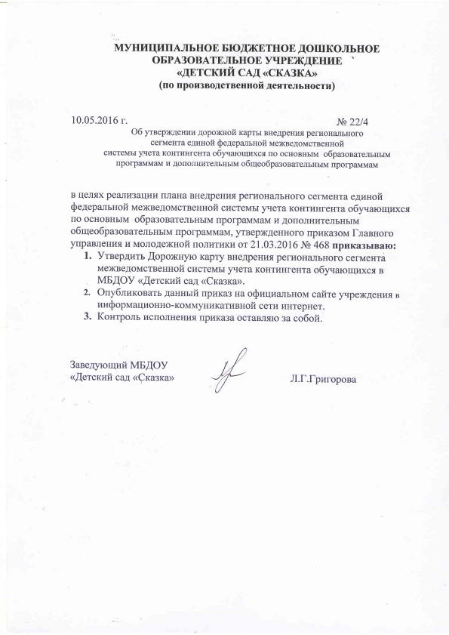

Приложение к Приказу

МБДОУ «Детский сад «Сказка»

от 10.05.2016г. № 22/4

**Дорожная карта**

внедрения регионального сегмента

межведомственной системы учёта контингента обучающихся

в МБДОУ «Детский сад «Сказка»

|  |  |  |  |
| --- | --- | --- | --- |
| **№ п/п** | **Мероприятия** | **Ответственные** | **Срок** |
| 1 | Издание локальных актов об ответственном и рабочей группе по внедрению регионального сегмента | Заведующий  Григорова Л.Г. | Май 2016г. |
| 2 | Издание локальных актов в МБДОУ, регламентирующих использование регионального сегмента в управлении образовательным процессом | Заведующий  Григорова Л.Г. | Август |
| 3 | Размещение на сайте МБДОУ информации о внедрении регионального сегмента в образовательный процесс, ссылок на информационные системы | Старший воспитатель Петрянина Е.А. | Август 2016г. |
| 4 | Наполнение и выверка данных регионального сегмента межведомственной системы | Заведующий  Григорова Л.Г. | До 1 сентября 2016г. |
| 5 | Внутренний контроль введения данных регионального сегмента межведомственной системы | Заведующий  Григорова Л.Г. | По плану внедрения |
| 6 | Сбор необходимой информации для внесения в «Сетевой Регион» будущих воспитанников | Заведующий  Григорова Л.Г. | До 1 сентября 2017г. |
| 7 | Закрытие учебного года, зачисление в МБДОУ, перевод воспитанников в следующую группу, формирование учебного плана и расписания в «Сетевом Регионе» | Заведующий  Григорова Л.Г. | Август-сентябрь 2017г. |